Liebe Eltern!

Wir, Viktoria und Annabella, dürfen uns sehr herzlich bei Ihnen Vorstellen.
Wir wohnen beide mit unseren Familien in St. Georgen im Attergau und besuchen die 4. BAfEP
(Bildungsanstalt für Elementarpädagogik) der Donboscoschulen in Vöcklabruck.
Dort machen wir gerade die Ausbildung zu Elementarpädagoginnen und dürfen im Kindergarten ein Praktikum machen über das nächste Schulsemester, wir werden ab 22.03 jeden Mittwoch und ab 17.04 bis 28.04 zwei Wochen durchgehend in der Blauen Gruppe sein.

Wir freuen uns sehr auf die Zeit mit den Kindern!

Mit freundlichen Grüßen,
Viktoria Roth & Annabella Liebewein

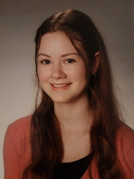

Name: Annabella Liebewein
Alter: 18 Jahre
Hobbys: Lesen, zeichnen, musizieren, singen und ich habe viel Freude an der Arbeit mit Kindern

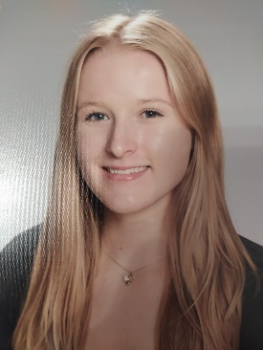

Name: Viktoria Roth
Alter: 18 Jahre
Hobbys: Singen, zeichnen, musizieren, Fotografieren und das Arbeiten mit Kindern

